Pauta Actividad 6: Cortes
  - Solución y puntaje · uso del docente
Puntaje total: 100 puntos (Ejercicio 1: 30, Ejercicio 2: 35, Ejercicio 3: 35). Las anotaciones en azul son comentarios de corrección y no forman parte del dibujo que entrega el estudiante.

Ejercicio 1: buje con brida, corte total A-A
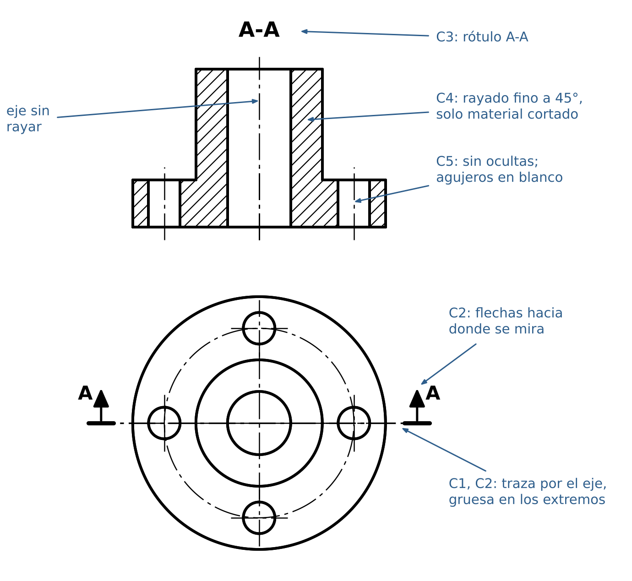
Figura 1. Solución del ejercicio 1.
• El plano pasa por el eje y por dos de los cuatro agujeros Ø10, que aparecen cortados.
• Se rayan cuatro zonas: dos del cubo con la brida y dos franjas exteriores de la brida.
• No hay línea entre el cubo y la brida dentro del rayado: es una sola pieza.
• Se acepta la traza por el eje vertical de la planta si la vista cortada es coherente con ella.

Ejercicio 2: soporte con nervios, semicorte
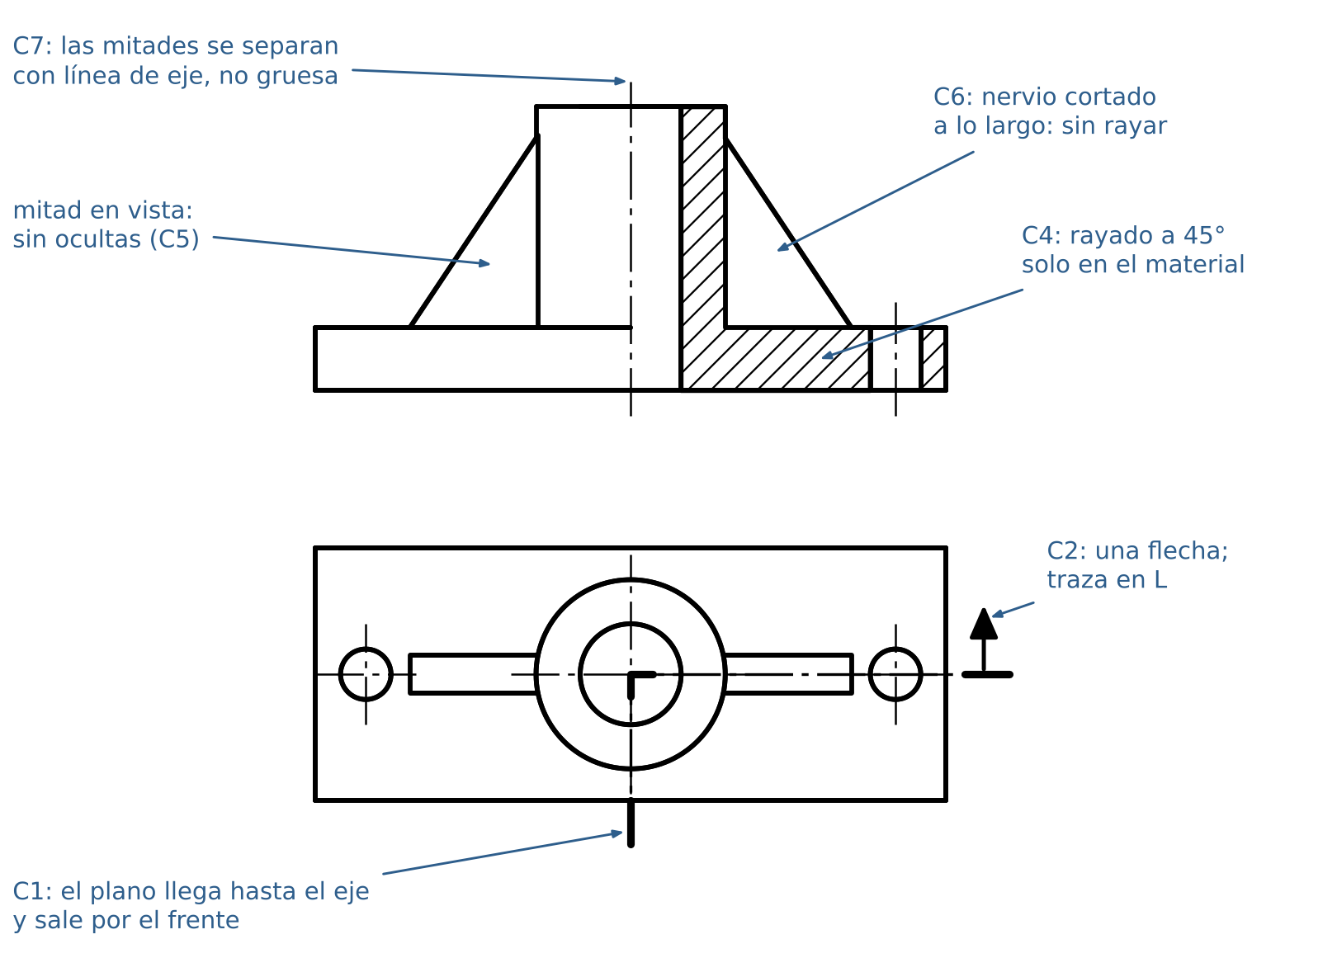
Figura 2. Solución del ejercicio 2.
• Mitad izquierda en vista exterior, sin ocultas. Mitad derecha cortada por el eje.
• El nervio queda sin rayar, limitado por su contorno. La base y el cilindro sí se rayan.
• El límite entre mitades es la línea de eje. Si se dibuja gruesa, se pierde C7.
• El semicorte no lleva letras ni rótulo: traza en L con una flecha (apunte, Figura 12). Si el estudiante agrega letras y rótulo coherentes, no se descuenta.
• Si el estudiante hace corte total con ambos nervios sin rayar, asigne C1 a C6 con normalidad y 0 en C7.

Ejercicio 3: cuerpo de válvula, corte total A-A
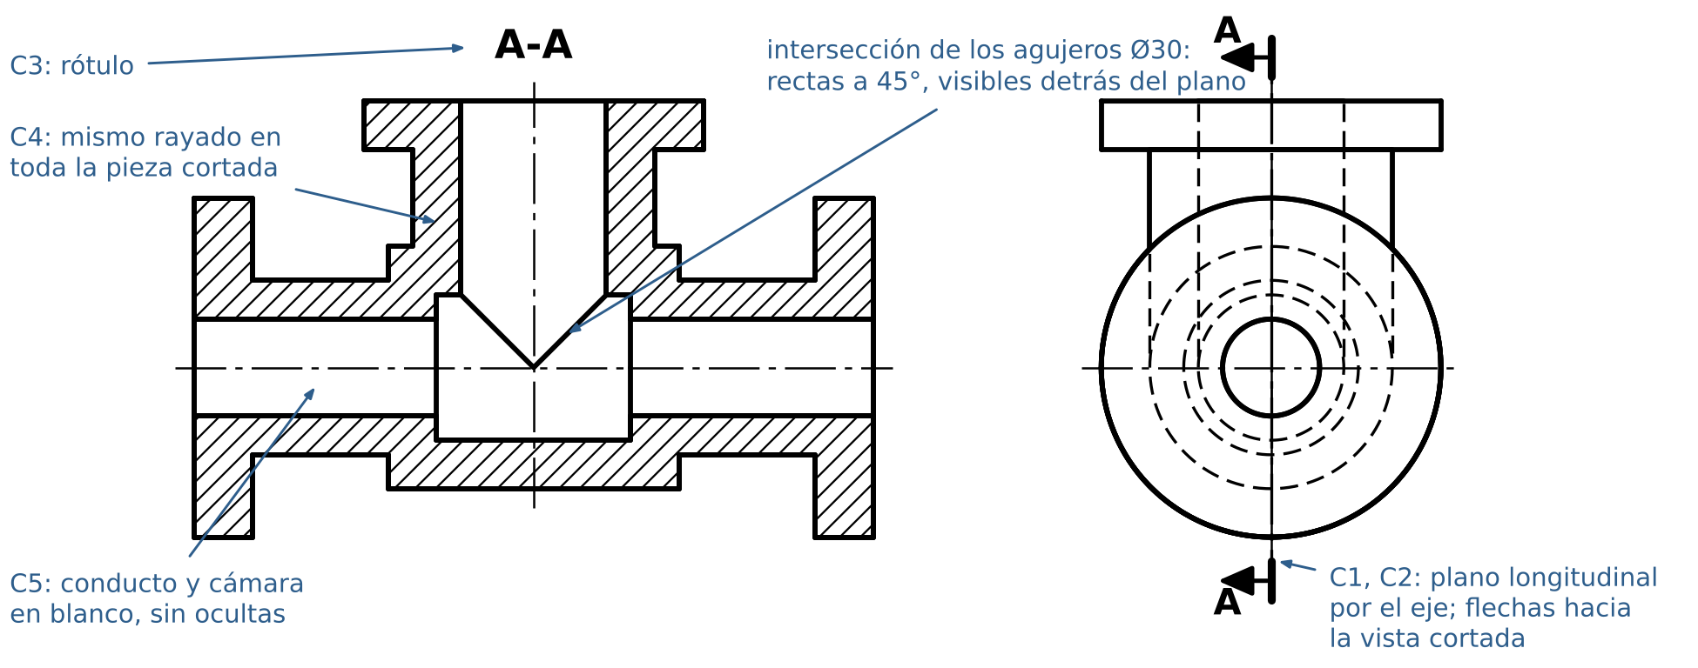
Figura 3. Solución del ejercicio 3.
• La zona rayada es una sola (pieza de una sola parte), con el mismo ángulo y separación.
• Quedan en blanco el conducto Ø20, la cámara Ø30 y el agujero vertical Ø30.
• Detrás del plano se ven las rectas a 45° donde se cruzan los agujeros Ø30, y los bordes del conducto en las caras de la cámara y de las bridas.
• La V exterior del cruce de los cilindros Ø50 desaparece: queda delante del plano.
• La traza va en la vista lateral, vertical por el eje, con las flechas hacia la izquierda (hacia el fondo de la pieza).

Tabla de puntaje
Crit. | Qué se exige | Ej. 1 | Ej. 2 | Ej. 3 | Total
C1 | Elección y posición del plano de corte | 3 | 3 | 4 | 10
C2 | Indicación: traza, tramos gruesos, flechas en la dirección de observación, letras | 6 | 5 | 6 | 17
C3 | Rótulo A-A sobre la vista cortada | 2 | 0 | 3 | 5
C4 | Rayado a 45°, fino, uniforme, solo material cortado, termina en el contorno | 8 | 7 | 9 | 24
C5 | Sin aristas ocultas en la vista cortada | 5 | 5 | 6 | 16
C6 | Elementos que no se rayan (nervios, ejes) | 0 | 6 | 0 | 6
C7 | Semicorte separado por línea de eje | 0 | 5 | 0 | 5
C8 | Correspondencia entre vistas, limpieza y grosores | 6 | 4 | 7 | 17
 | Total | 30 | 35 | 35 | 100

Descuentos frecuentes
Error | Criterio | Descuento sugerido
Flechas en sentido contrario a la vista dibujada | C2 | mitad del criterio
Sin tramos gruesos en los extremos de la traza | C2 | 2 puntos
Rayado dentro de agujeros o huecos | C4 | mitad del criterio
Rayado con dirección o separación distinta en zonas de la misma pieza | C4 | 3 puntos
Aristas ocultas en la vista cortada | C5 | 2 puntos por zona, hasta el total
Faltan aristas visibles detrás del plano | C8 | 2 puntos por arista
Nervio rayado | C6 | todo el criterio

